**Manual de usuario – Laberinto**

Este programa es un pequeño laberinto jugable, en el cual el objetivo es llegar hasta la casilla de meta marcada con color verde, moviendo un círculo con las flechas del teclado

**¿Cómo jugar?**

Al iniciar, se mostrará una ventana como esta

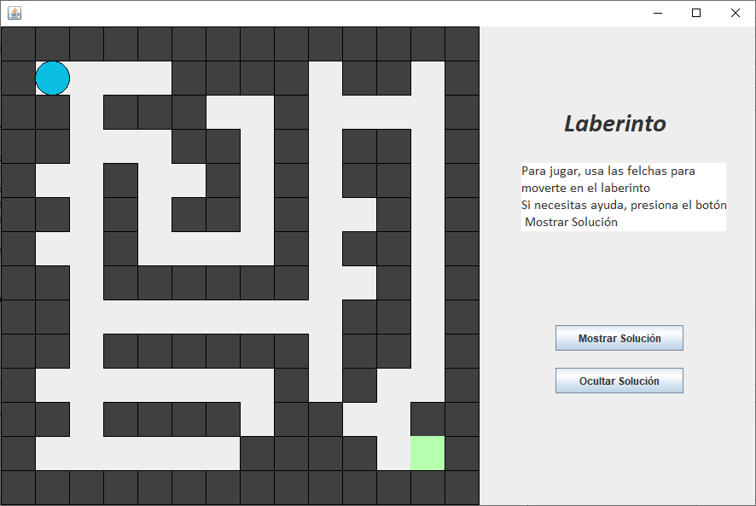

Para mover el círculo (que representa al jugador), el usuario deberá presionar las flechas direccionales en el teclado. El usuario no puede pasar por encima de los bloques grises, que representan los muros del laberinto

Si el usuario desea, puede ver la solución del laberinto u ocultarla presionando uno de los botones de la parte derecha

Mostrar Solución:

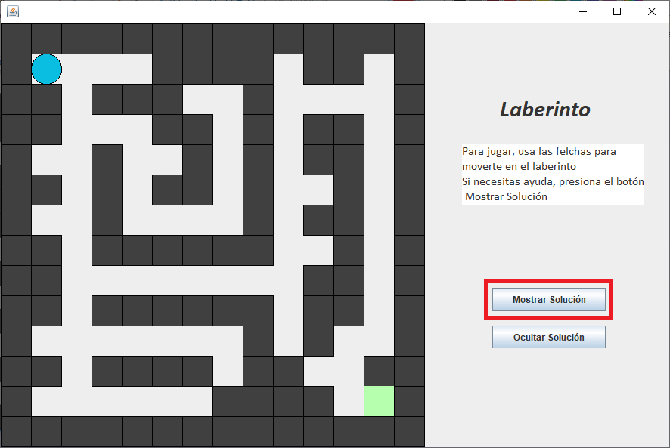

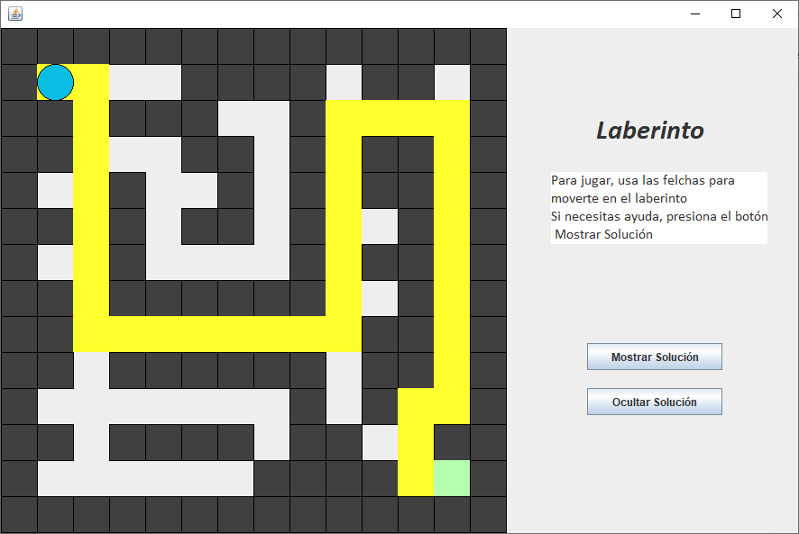

Ocultar Solución:

